Caso de Uso Gerar Cardápio
[Each use case in the project has a unique identifier. Typically this reference is held in a database and used to cross-reference the use case against other requirements, such as those that might arise out of test plan.]
[The name is an active verb phrase, the goal of the primary actor, and something that the system can deliver to the primary actor.
e.g. Purchase Item, Withdraw Cash, Transfer Funds, Maintain Curve Definition…]

Versão | Autor | Data | Descrição
 |  | 17 novembro 2008
1.1 | Anderson | 18 novembro 2008 | Revisão

Escopo
O caso de uso Gerar Cardápio compreende a ação de geração cardápio no sistema.

[Describe the perceived scope of the use case. The full scope of a use case is rarely understood at the outset. However, this information is crucial to the project team’s understanding of what should be achieved by the use case. Therefore always state the perceived scope as soon as work begins. It is most likely that this early statement will need to be updated as work progresses.]

Descrição
Este processo disponibiliza ao usuário a opção de gerar cardápio depois de selecionado em uma lista.

Precondições
Este caso de uso pode iniciar somente se as seguintes precondições forem atendidas:
- O usuário deve ter acesso à tela Pesquisar Cardápio.
- O usuário deve ter clicado no menu Cardápio e selecionado a opção “Cardápio”.
- O usuário deve ter clicado no botão “Gerar” na tela de Pesquisar Cardápio;

Pós-condição de Sucesso
Após o término normal deste caso de uso o sistema deve ter gerado o cardápio.

Pós-condição de Fracasso
Para o término anormal deste caso de uso, o sistema deve considerar todas as possíveis falhas, e correspondentes ações, abaixo:
F1: Falha no sistema:
Gravar as informações sobre a exceção na log e apresentar mensagem ao usuário. Pegar a data e hora do sistema operacional.

Ator Primário
Usuário

Fluxo de Eventos Principal
- O sistema apresenta a tela "Ordens de Produção e Pedidos do Cardápio" (DV1);
- O sistema habilita os botões "Executar" e "Cancelar" (R2);
- O usuário clica no botão "Executar" (A1);
- O sistema apresenta a mensagem: "Deseja realmente gerar a ordem de produção para o cardápio?";
- O usuário confirma a operação (A2);
- O sistema salva a operação;
- O sistema atualiza o saldo em estoque;
- O sistema registra a ação na log de alteração (R4);
- O caso de uso é finalizado.

Fluxo de Eventos Alternativo

- O botão "Cancelar" é clicado:
  - O sistema apresenta a mensagem: “Deseja cancelar a geração do cardápio?";
  - O usuário clica no botão "OK" da janela de mensagem;
  - O sistema encerra a janela de mensagem;
  - O sistema atualiza a situação para Cancelado;
  - Retorna ao fluxo principal.

- O usuário não confirma a operação:
  - Retorna ao fluxo principal.

Visão de Dados
DV1 - Tela Ordens de Produção e Pedidos do Cardápio
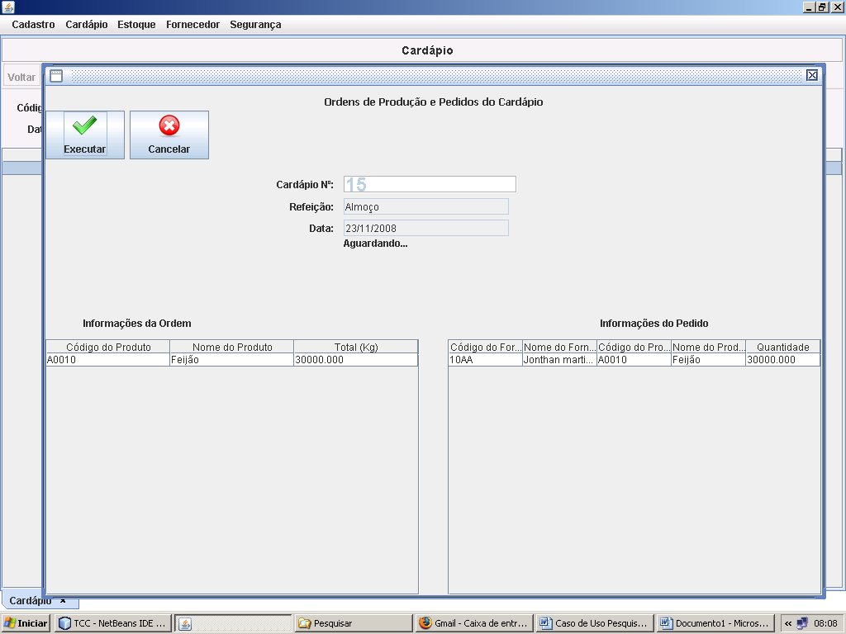

Diagrama de Caso de Uso
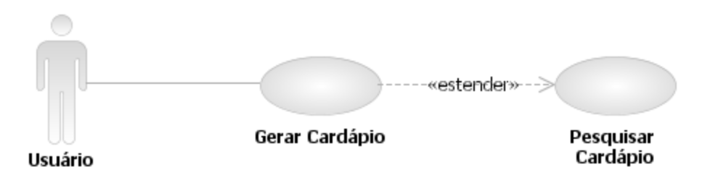

Diagramas de Seqüência

Fluxo Principal
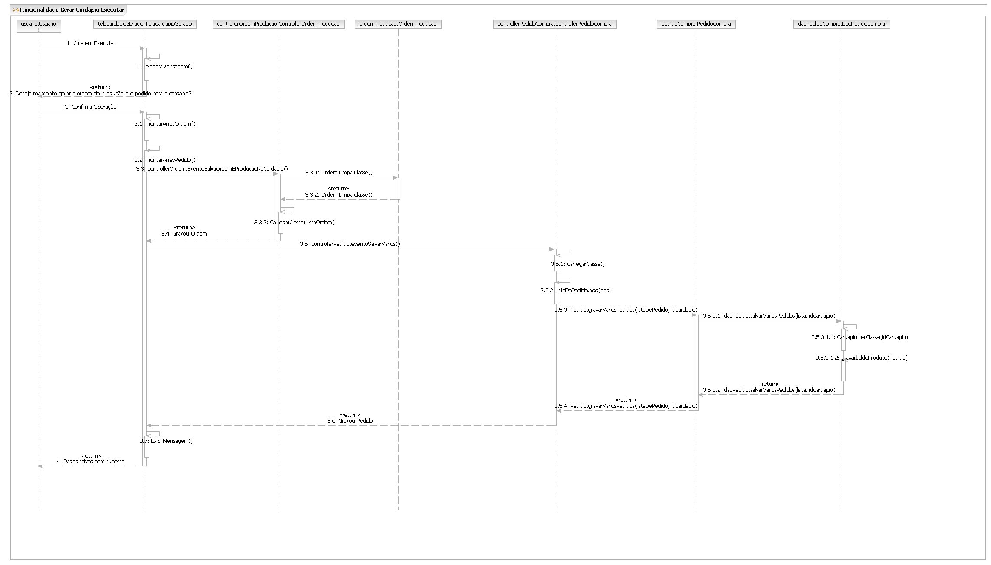

A1 – clica no botão Cancelar
